

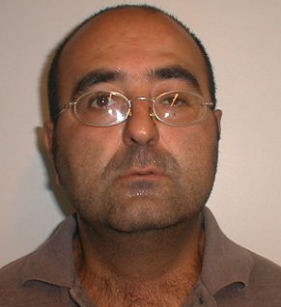
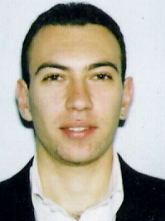

Data Assunzione 10/01/2003
Cretaro Antonello
Nato il 08/12/1973
Autoriz.FCA N. 61218992 del 09/10/2015
Tessera di riconoscimento conforme al DLGS 81/2008 cosi come modificato ai sensi del DLGS 136/2010

R.E.M. s.r.l.
Via Ferruccia, 16/a
03010 – Patrica (Fr)
P.Iva 02240470605

Data Assunzione 25/01/2008
Di Maggio Marco
Nato il 27/03/1982
Autoriz.FCA N. 61218992 del 09/10/2015
Tessera di riconoscimento conforme al DLGS 81/2008 cosi come modificato ai sensi del DLGS 136/2010

R.E.M. s.r.l.
Via Ferruccia, 16/a
03010 – Patrica (Fr)
P.Iva 02240470605

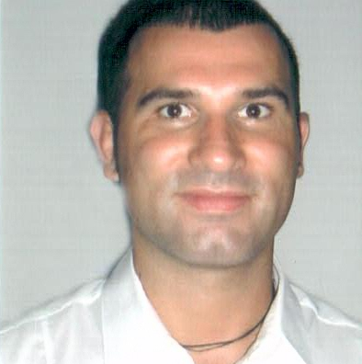

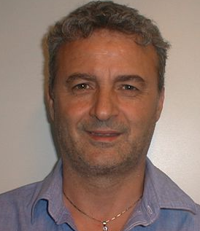
Data Assunzione 06/06/2008
Gianni Mattacola
Nato il 04/04/68
Autoriz.FCA N. 61218992 del 09/10/2015
Tessera di riconoscimento (articolo 6, comma 1, Legge n. 123/97). In conformità con provvide mento 237/11/06
R.E.M. s.r.l.
Via Ferruccia, 16/a
03010 – Patrica (Fr)
P.Iva 02240470605

Data Assunzione 15/07/2002
Roberto Iacoucci
Nato il 14/03/1959
Autoriz.FCA N. 61218992 del 09/10/2015
Tessera di riconoscimento conforme al DLGS 81/2008 cosi come modificato ai sensi del DLGS 136/2010

Tessera di riconoscimento conforme al DLGS 81/2008 cosi come modificato ai sensi del DLGS 136/2010

R.E.M. s.r.l.
Via Ferruccia, 16/a
03010 – Patrica (Fr)
P.Iva 02240470605

Data Assunzione 08/02/2005
Evangelisti Afredo
Nato il 05/04/1967
Autoriz.FCA N. 61218992 del 09/10/2015
Tessera di riconoscimento conforme al DLGS 81/2008 cosi come modificato ai sensi del DLGS 136/2010

R.E.M. s.r.l.
Via Ferruccia, 16/a
03010 – Patrica (Fr)
P.Iva 02240470605

Data Assunzione 11/12/2002
Angelo Lisi
Nato il 21/09/1966
Autoriz.FCA N. 61218992 del 09/10/2015
Tessera di riconoscimento conforme al DLGS 81/2008 cosi come modificato ai sensi del DLGS 136/2010
.
R.E.M. s.r.l.
Via Ferruccia, 16/a
03010 – Patrica (Fr)
P.Iva 02240470605
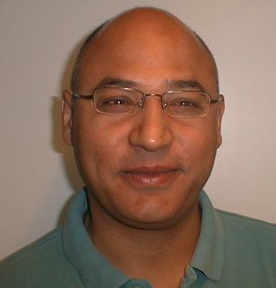
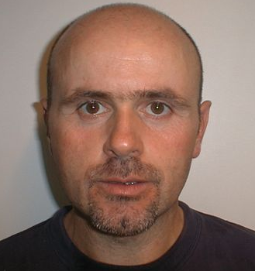

Data Assunzione 11/12/2002
Boccia Paolo
Nato il 04/07/1965
Autoriz.FCA N. 61218992 del 09/10/2015
Tessera di riconoscimento conforme al DLGS 81/2008 cosi come modificato ai sensi del DLGS 136/2010
.
R.E.M. s.r.l.
Via Ferruccia, 16/a
03010 – Patrica (Fr)
P.Iva 02240470605

Data Assunzione 15/07/2002
Giulio Iorio
Nato il 29/01/1963
Autoriz.FCA N. 61218992 del 09/10/2015
Tessera di riconoscimento conforme al DLGS 81/2008 cosi come modificato ai sensi del DLGS 136/2010

Tessera di riconoscimento conforme al DLGS 81/2008 cosi come modificato ai sensi del DLGS 136/2010

R.E.M. s.r.l.
Via Ferruccia, 16/a
03010 – Patrica (Fr)
P.Iva 02240470605
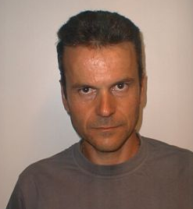
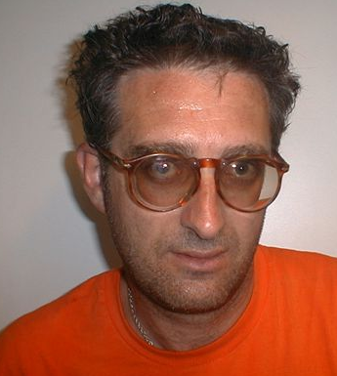

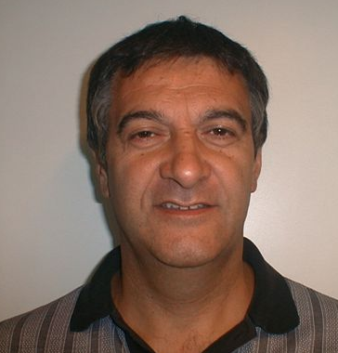

Data Assunzione 09/02/2015
Zagaroli Marco
Nato il 03/05/1984
Autoriz.FCA N. 61218992 del 09/10/2015
Tessera di riconoscimento conforme al DLGS 81/2008 cosi come modificato ai sensi del DLGS 136/2010

Tessera di riconoscimento conforme al DLGS 81/2008 cosi come modificato ai sensi del DLGS 136/2010

R.E.M. s.r.l.
Via Ferruccia, 16/a
03010 – Patrica (Fr)
P.Iva 02240470605

Data Assunzione 28/11/2005
Spaziani Carlo
Nato il 28/04/1958
Autoriz.FCA N. 61218992 del 09/10/2015
Tessera di riconoscimento conforme al DLGS 81/2008 cosi come modificato ai sensi del DLGS 136/2010
.
R.E.M. s.r.l.
Via Ferruccia, 16/a
03010 – Patrica (Fr)
P.Iva 02240470605

